

**FACULTAD DE INGENIERIA**

**Ingeniería de Sistemas e Informática**

Taller de Software I

FC-PREINF02C1M

**Proyecto Final Taller I**

**Aparicio Alan, Jose Luis**

**Delzo Espinoza, Luis Gustavo**

**Manco Cornejo, Jose Fabrizio**

2018-2

**1.Nombre del producto:**

EasyBuy, sistema de ventas.

**2.Visión del producto:**

Nuestro sistema de ventas será uno de los más usados en tiendas y facilitará la compra de productos de una manera simple, tendrá instrucciones que guíen al usuario para una mejor utilización.

**3.Público objetivo:**

Este sistema de ventas estará dirigido para tiendas minoristas y minimarkets.

**4.Propuesta de valor:**

El propósito de este sistema es optimizar el proceso venta y además poder tener una mejor organización en cuanto a los productos.

**5.Descripción de la innovación:**

Nuestro sistema de ventas cuenta con una ordenada lista de productos y fáciles de usar.

**6.Principales funcionalidades:**

Unas de las principales funcionalidades del sistema es poder agregar el producto, remover el producto e imprimir la lista de compras.

**7.Anexos:**

URL: <https://github.com/ldelzo18/Proyecto-Taller.git>

Manual de uso e instalación

El manual de uso de este programa es muy sencillo solo deberá seguir los siguientes pasos:

1. Escoger el idioma preferente, tenemos inglés y español.

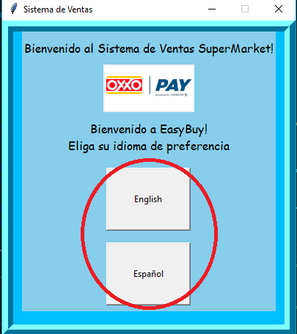

1. El siguiente paso sería darle clic a una categoría.

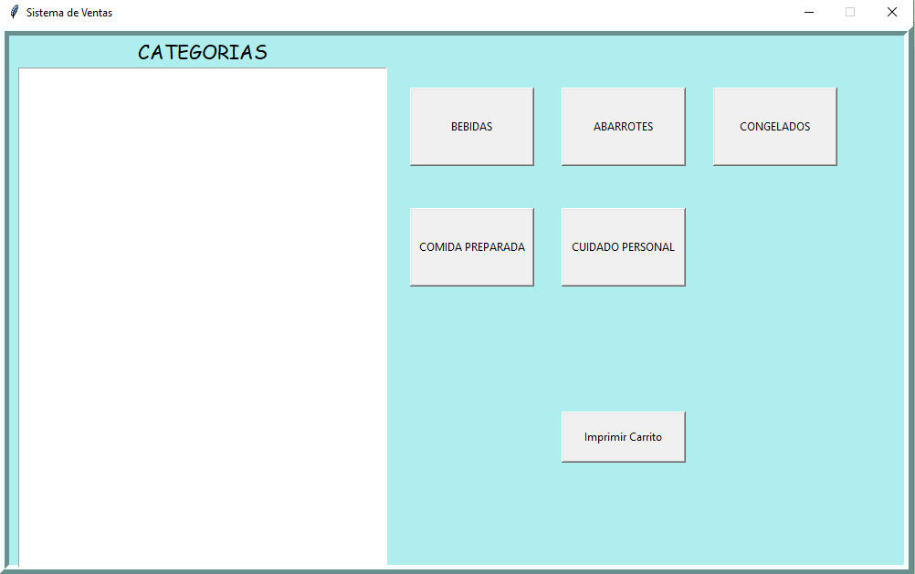

1. Luego de dar clic a la categoría, vera una ventana como esta donde están los productos disponibles. En este caso usamos como ejemplo a la categoría BEBIDAS.

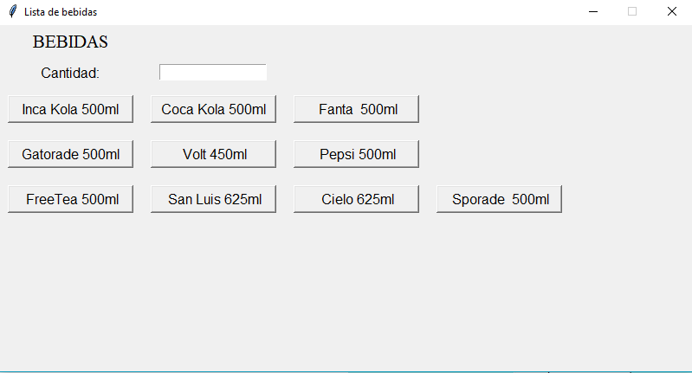

1. A continuación, deberá ingresar la cantidad deseada.

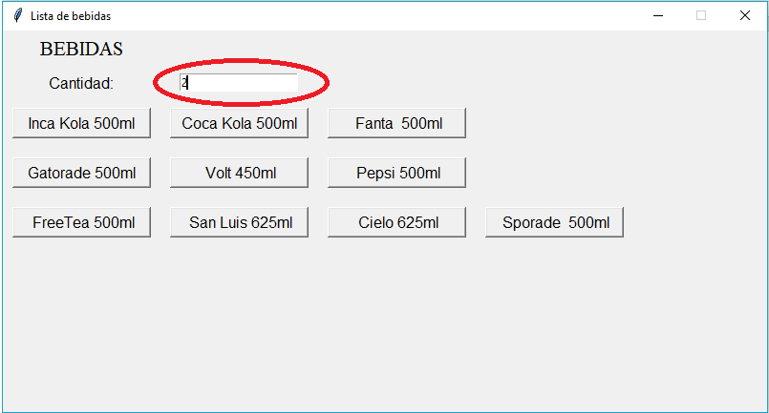

1. Luego de ingresar la cantidad, le daremos clic al producto deseado y a continuación nos aparecerá una ventana que nos confirmara si nuestro producto fue añadido exitosamente y le daremos clic en aceptar o en la x.

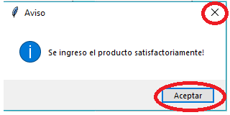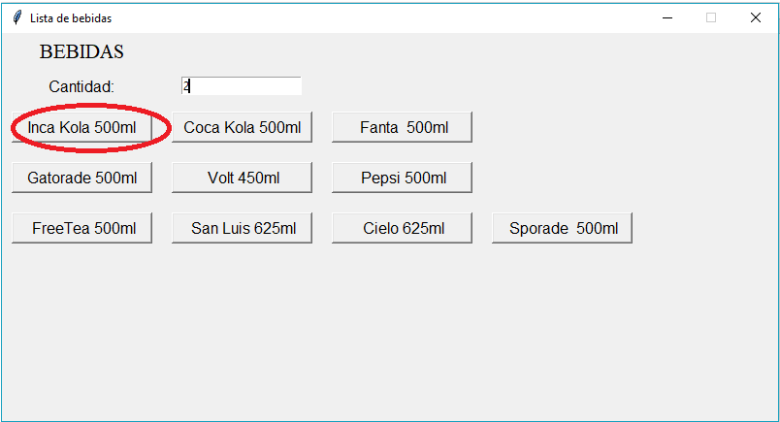

1. Luego de eso regresará a la pantalla de categorías y le dará clic en imprimir carrito si es que desea ver su lista de productos y cuanto será su importe final.

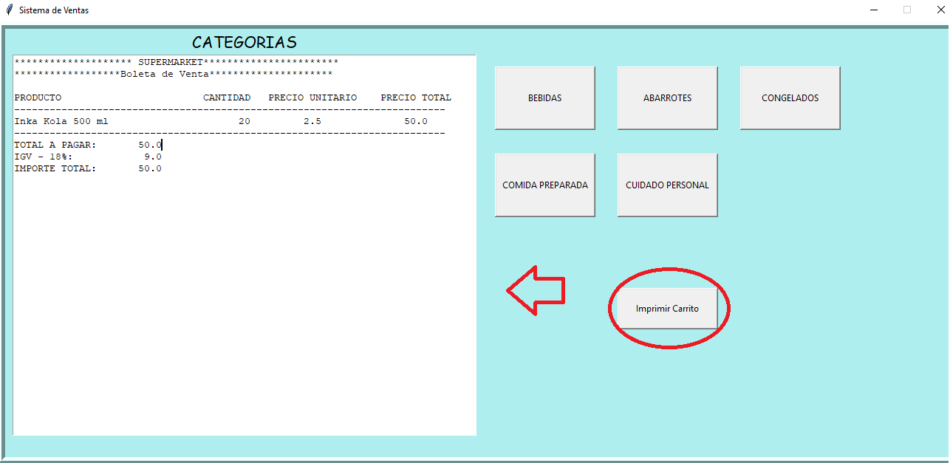

1. A continuación, daremos clic en el botón pagar, luego ingresaremos el monto con el que vamos a pagar y el método de pago.

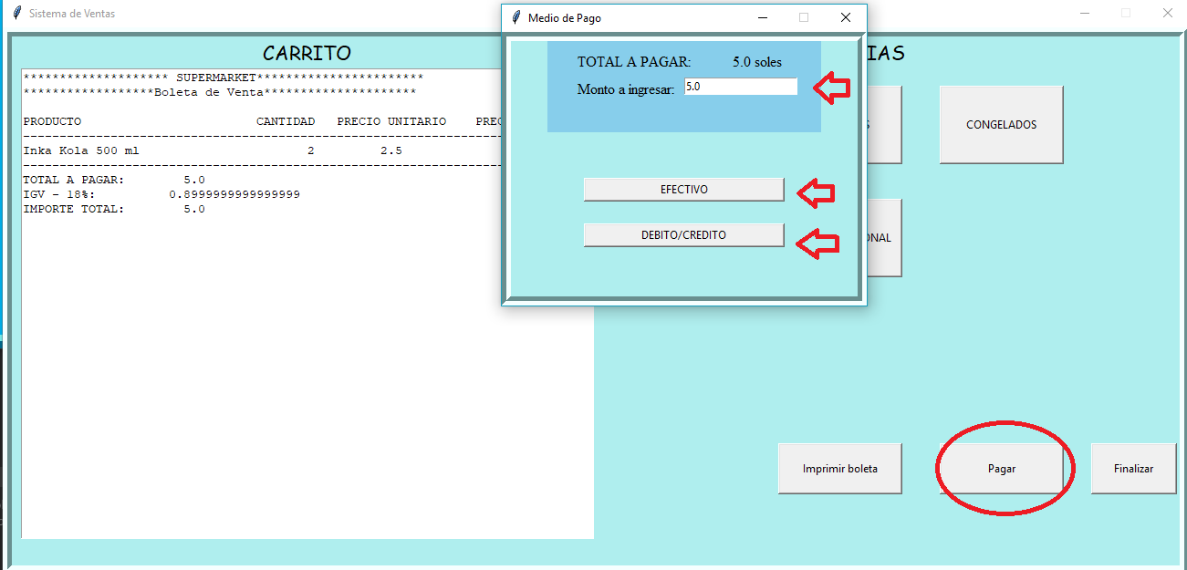

1. Por último, le daremos clic al botón finalizar en el caso de que desee salir del programa, y si no, repita los pasos y siga añadiendo productos.

